暨南大学本科实验报告专用纸
课程名称 高级语言程序设计实验 成绩评定
实验项目名称 C语言输出个人信息 指导教师 张鑫源
实验项目编号 实验三 实验项目类型 实验地点
学生姓名 吴续林 学号 2019053752
学院 智能科学与工程学院 系 专业 信息安全
实验时间 2020 年 3月 18日 下 午～ 3月 18日 下午 温度 ℃湿度
- 实验目的
输出个人信息
- 实验内容和要求
由用户输入各自的个人信息，之后将其输出。
- 主要仪器设备
仪器：计算机
实验环境：Dev C++
- 源程序
#include<stdio.h>
int main()
{
char *N,S;
unsigned int A;
double W,H;
float BMI;
printf("姓名:");
scanf("%s",N);
printf("性别(M or F):");
scanf("%s",&S);
printf("年龄:");
scanf("%d",&A);
printf("身高(m):");
scanf("%lf",&H);
printf("体重(kg):");
scanf("%lf",&W);
BMI=W/(H*H);
printf("\n\n姓名:%s\n性别:%d\n年龄:%6d\n身高:%17.4lf\n体重:%-10.2lf\nBMI:%f",N,S,A,H,W,BMI);
return 0;
}

- 实验步骤与调试
- 根据需要编写源程序
- 对源程序进行编译
- 运行源程序，得出结果
- 实验结果与分析
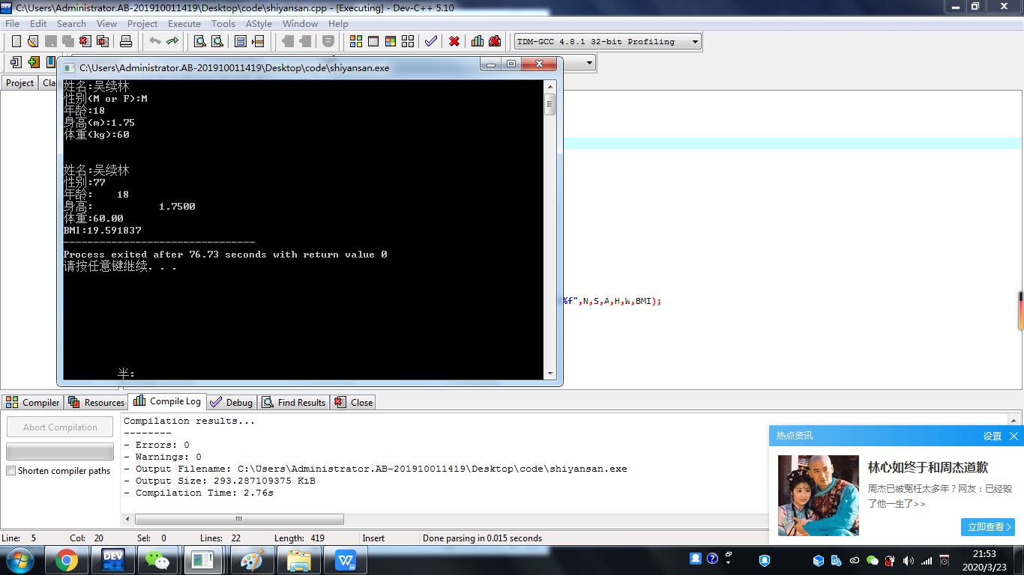

暨南大学本科实验报告专用纸(附页)

